地理试题
一、选择题(共60分)
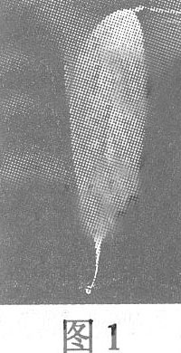
(一)单项选择题：本大题共18小题，每小题2分，共36分。在每小题给出的四个选项中，只有1一项是符合题目要求的。
图1是一张反映“滴水叶尖”现象的照片。据此回答1～2题。
1．该现象常年出现在
A．温带落叶阔叶林 B．热带草原
C．亚热带常绿硬叶林 D．热带雨林
2．该现象在我国较普遍出现于
A．天山天池湖滨 B．西双版纳澜沧江畔
C．桂林漓江沿岸 D．武夷山九曲溪边
图2所示为以N、为极点的陆地相对集中的“陆半球”(另一半
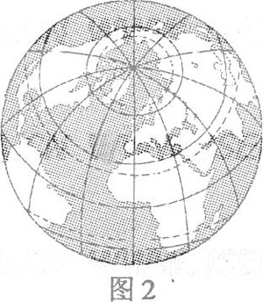
球为“水半球”)。读图回答3-4题。
3．“水半球”的极点位于
A．北半球、东半球 B．北半球、西半球
C．南半球、东半球 D．南半球、西半球
4．当夜半球与“陆半球”重叠最多时
A．非洲全部位于昼半球 B．北京市正值下班高峰
C．南极昆仑站处于极昼期 D．江苏各地太阳高度达一年中最大值
图3为岩石圈物质循环示意图，图中Ⅰ、Ⅱ、Ⅲ分别代表沉积环境、熔融环境和变质环境，箭头线代表不同的地质过程。读图回答5～6题。
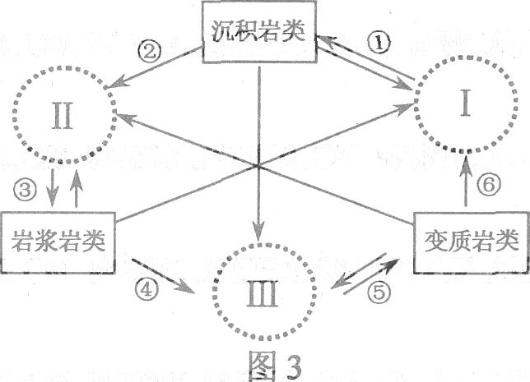
5．2008北京奥运金牌上镶的昆仑玉和大理岩的形成过程同属
A．② B．③ C．④ D．⑤
6．古生物进入并成为岩石中化石的地质环境和过程是
A．I——① B．Ⅱ——③
C．Ⅲ——⑤ D．⑥——I
小明计划考察某地，地理老师建议他最好把时间安排在8月至10月，要带上墨镜、遮阳帽、防晒霜、羽绒服和防水服等物品。按照老师的建议，小明顺利地完成了考察活动。据此回答7-8题。
7．小明考察的目的地是
A．青海可可西里自然保护区 B．新疆塔克拉玛干沙漠
C．四川大熊猫自然保护区 D．内蒙古大草原
8．图4的四幅照片中，由小明在考察地拍摄的是
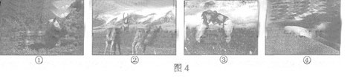
A．① B．② C．③ D．④
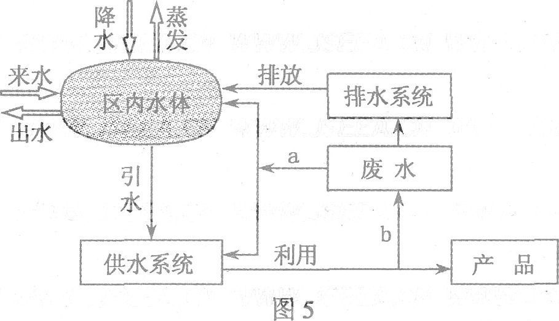
图5是某区域水资源循环利用模式示意图。读图回答9—11题。
9．图中字母含义表述正确的是
A．a表示污水处理，b表示污水收集
B．a表示污水排放，b表示污水处理
C．a表示水的利用，b表示水的污染
D．a表示水的污染，b表示污水处理
10．城市化水平的提高要求增大供水量，可采取的措施有
A．减少区内水体蒸发量
B．增加区内降水量
C．提高区内水资源重复利用率
D．增加地下水储量
11．如果区内某水体发生了富营养化，可行的治理措施是
A．增加来水量和增加出水量 B．减少来水量和增加出水量
C．减少来水量和减少出水量 D．增加来水量和减少出水量
运用数据图表可以分析社会人口变化现象。据图6、图7回答12～13题。
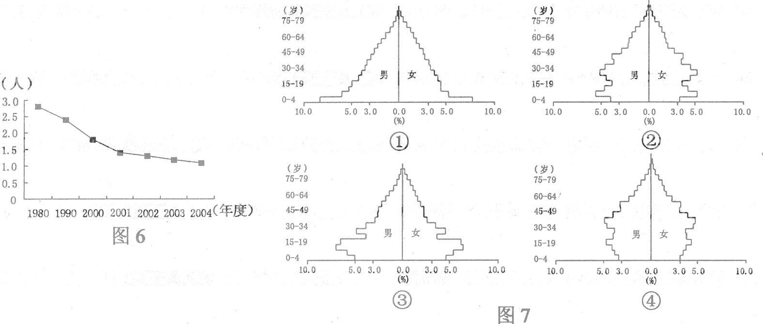
12．图6是某地区育龄妇女平均生育子女数变化曲线图。若图中所示变化趋势持续下去，最可能出现的是
A．人口素质下降 B．人口老龄化 C．就业压力加大 D．劳动力成本下降
13．图7是新中国成立以来四个不同时期的人口年龄结构金字塔图，按时间先后排序正确的是
A．①②③④ B．①③④② c．①②④③ D．①③②④
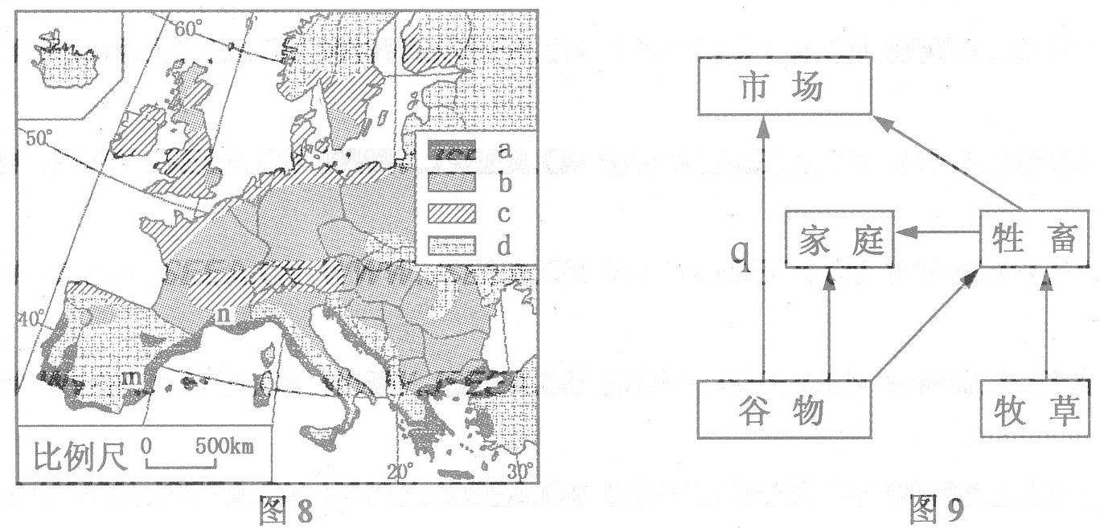
图8为欧洲四种农业地域类型分布图，图9是该区域某种农业地域类型的经营方式示意图。读图回答14～16题。
14．面向城市市场，商品化和集约化程度最高的农业地域类型是
A．a B．b C．c D．d
15．若图9中箭头线q表示产品流量最大，则该经营方式对应的农业地域类型是
A．a B．b C．c D．d
16．m、n两地均盛产葡萄。两地相比，m地的区位优势是
A．交通便捷 B．市场广阔 C．鲜果上市早 D．技术条件好
2009上海国际车展上，展出的新能源车型和清洁能源车型比以往任何一届都多。据此回答17-18题。
17．若新能源车被广泛使用，将产生的积极影响是
A．缓解城市交通压力 B．减轻大气污染
C．促进经济快速发展 D．提高能源利用率
18．若现阶段大量使用清洁能源乙醇作为汽车燃料，将会产生的影响是
A．缓解土地荒漠化 B．加剧粮食供应紧张局面
C．减轻耕地压力 D．增加二氧化碳排放量
(二)双项选择题：本大题共8小题，每小题3分，共计24分。在每小题给出的四个选项中。有两项是符合题目要求的。每小题选两项且全选对者得3分。选错、少选或不选均不得分。
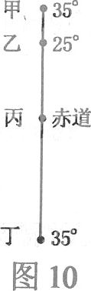
图10为大陆西岸四个地点的地理位置示意图。读图回答l9～20题。
19．若不考虑地形因素，四个地点中1月份降雨较多的是
A．甲 B．乙 C．丙 D．丁
20．甲、丁两地近海的洋流性质及其对当地气候的影响主要是
A．同属暖流 B．同属寒流 C．增温增湿 D．降温减湿
图11是我国西部某地区略图，图中左上方所示为当地铁路沿线的草方格沙障。读图回答21～22题。
21．P地与Q地相比，P地
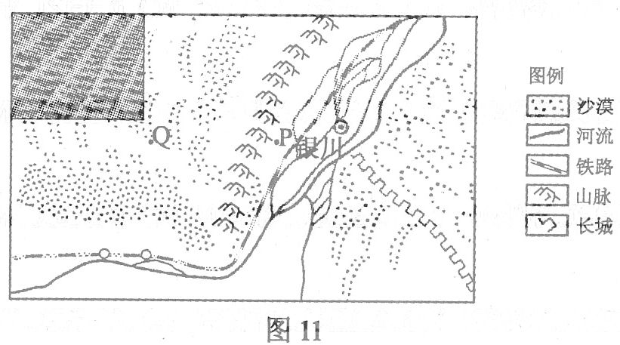
A．年大风日数少 B．年降水量多
C．年降雪日数少 D．沙尘暴日数多
22．在铁路沿线设置草方格沙障，其主要生态功能
是
A．截留水分 B．改变气候类型
C．削弱风力 D．改变植被类型
图12是美国新一代波音737飞机在中国的零部件生产地说明图。读图回答23～24题。
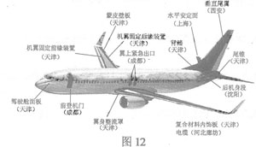
23．图12反映出国际飞机制造业的
A．集聚现象 B．分散现象 C．产业升级现象 D．产业转移现象
24．此类合作，对我国区域发展的影响有
A．增大就业压力 B．加快工业化进程 C．促进技术创新 D．改变能源政策
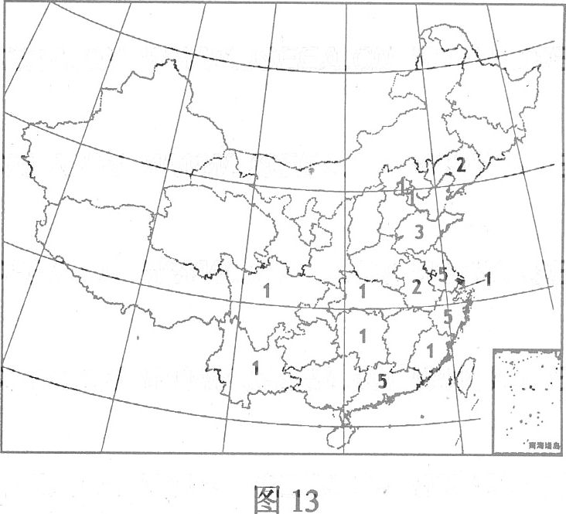
《中国城市竞争力报告》依据居住环境、生态环境等14项指标，对我国200个城市2006年度宜居状况做了评估。图13中数字是前30名的城市在各省级行政区的分布个数。读图回答25～26题。
25．前30名城市个数较多的省级行政区组合是
A．湘、粤、闽 B．苏、皖、鄂
C．京、辽、鲁 D．沪、浙、赣
26．西北地区的城市未排入前30名，其主要限制因素可能是
A．自然条件 B．旅游资源
C．城市建筑 D．生态环境
二、综合题：本大题分必做题(第27题-第29题)和选做题(第30题)，共计60分。
27．图14是我国某地区地形等高线及某时刻海平面等压线图。读图回答下列问题。(15分)
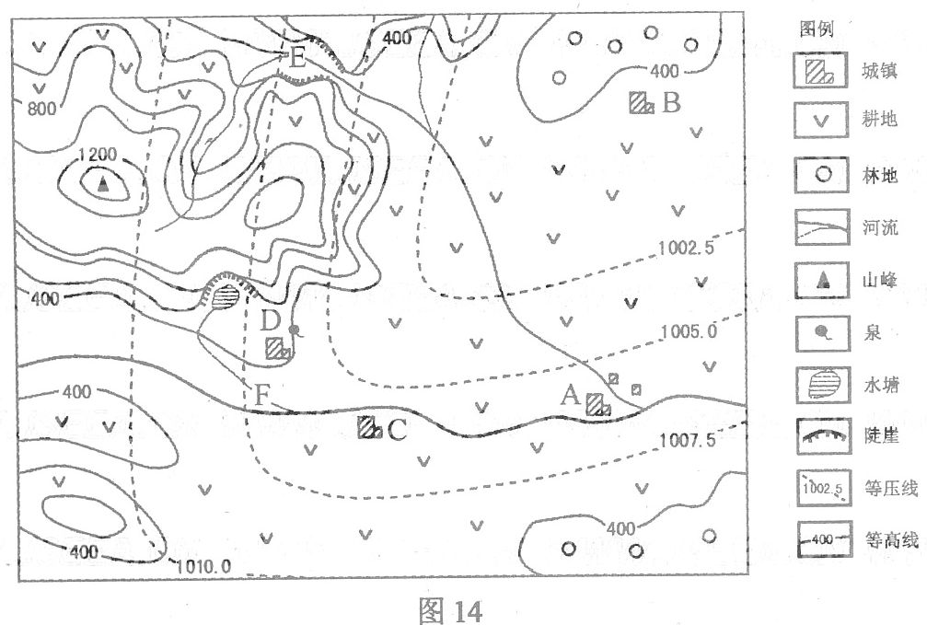
(1)此时，A城镇风向是 。A与D相比，晴天概率大的是 ，原因是 。(4分) (2)四个城镇中，最容易遭受突发地质灾害的是 ，原因是 。(3分)
(3)四个城镇中，规模最大的应该是 ，原因是 。（4分）
(4)该地某中学地理小组开展研究性学习，拟定了两个研究课题，即“山区农业资源合理利用调查研究”和“本地形成堰塞湖可能性的研究”。通过查找资料、实地考察获得以下信息：西北部海拔500米以上山地的坡度多在以上，已有大片开垦为耕地；在E、F两地附近有多处崩塌滑坡。崩塌滑坡容易导致峡谷堵塞形成堰塞湖。如果你是课题组成员，请根据以上信息回答：
①西北部海拔500米以上山地适宜发展 ，建议 。(2分)
②在E、F两地中， 地附近较容易形成堰塞湖，建议应用地理信息技术中的
技术密切监视崩塌滑坡的动态。（2分）
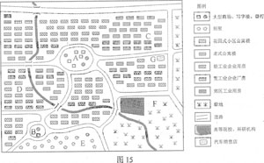
28．某城市内部的地域结构为多核心结构。图15是该城市的建筑与道路分布示意图。
读图回答下列问题。（14分）
(1)A、B中属于中心商务区的是 ，主要原因是 。A与B服务范围的关系是
（4分）
（2）C、D、E中属于低级住宅区的是 ，
其在城市中的一般分布规律是 。（3分）
(3)汽车销售店布局在G处的理由是 ，高新技术产业园将布局在F处的主要依琚是 （4分）

29．我国A区域位于沿海，海陆交通便利；B区域位于内陆山区，有两条省道通过，拥有丰富的煤铁资源。下表是两区域部分统计数据，据此回答下列问题。(11分)
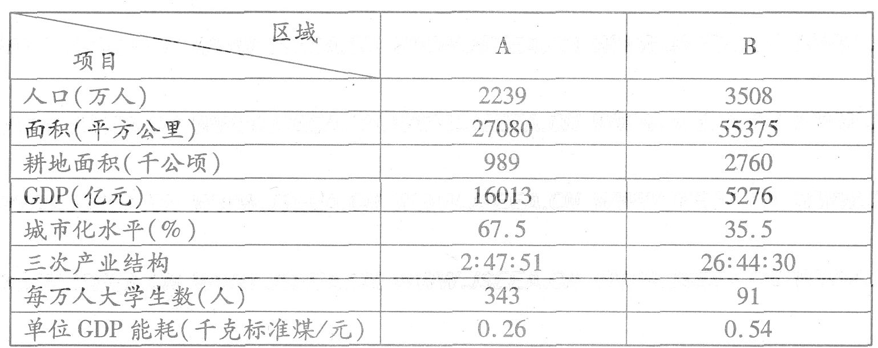
(1)两区域发展经济的相对优势是：A区域 ；B区域 。(6分)
(2)A区域和B区域合作发展，产生下列要素的流动。从A区域流向B区域的主要是(填 选项代码) ，从B区域流向A区域的主要是(填选项代码 。(2分)
①资金 ②劳动力 ③技术、管理 ④原料、燃料 ⑤劳动密集型产业
(3)分析技术和资金的流动对流入区的影响。(3分)

30．【选做题】本题包括A、B、C、D四小题，请选定其中两题，并在相应的答题区域内作答。若多做,则按作答的前两题评分。
A．[海洋地理]图16是杭州湾、舟山群岛示意图。读图回答下列问题。(10分)
(1)从天文角度看，形成钱塘潮“八月十八潮，壮观天下无”现象的主要原因是日、地、月三者大致排列在同一直线上，其中 位于中间。(1分)
(2)舟山群岛的基岩海岸特点是 、 。主要海洋自然灾害是 。(3分)
(3)填表回答舟山群岛海域目前已利用的主要海洋资源类型及其利用方式。(6分)
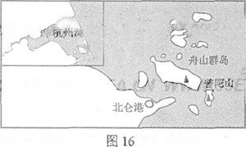
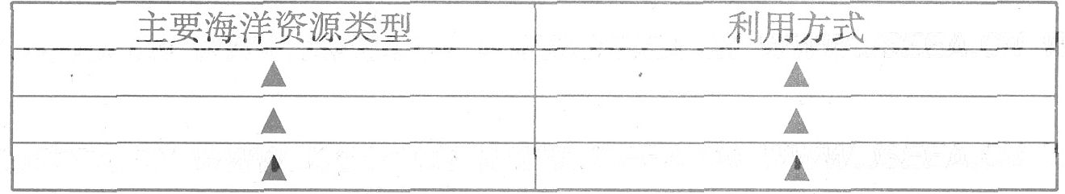

B．[城乡规划]图17是某古镇居住用地、工业用地、仓储用地和省道改线的两个规划方案图。 读图回答下列问题。(10分)
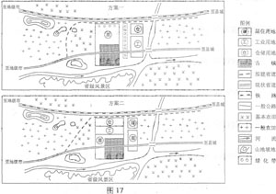
(1)两方案中仓储用地布局的共同特点是 ，原因是 。(3分)
(2)省道改线的目的有 。(3分)
(3)试从拟建省道占用基本农田情况对两个方案作对比评价。(2分)
(4)两个方案中功能分区较合理的是 。(2分)

C．[旅游地理]小王参加了“重走霞客路”的旅行考察活动。他们从湖北武当山出发，到云南丽江结束。图18是考察路线示意图及相关景观图。读图回答下列问题。(10分)
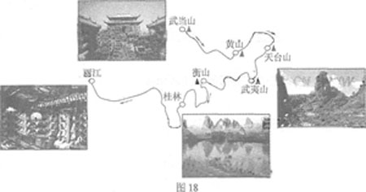
(1)该考察路线所经过的名山中，有两个被列入“世界自然与文化遗产”，一个是黄山，另一个是 ，其重要价值是 、 。(3分)
(2)小王在桂林看到漓江两岸有大量的峰林、峰丛景观。这些景观属于典型的 地貌。 经过调查与走访得知，桂林旅游资源的开发对当地经济、社会、文化发展的促进作用很 大，具体表现是 、 、 。(4分)、
(3)小王在丽江感受到了浓郁的地域文化特色，如纳西古乐、东巴文字等。丽江古城已被列入“世界文化遗产”。你认为丽江在旅游可持续发展中需注意哪些问题?(3分)

D．[环境保护]图19是20世纪80年代洞庭湖示意图。图20是洞庭湖1825-2006年间同水 位湖面面积变化柱状图。读图回答下列问题。(10分)
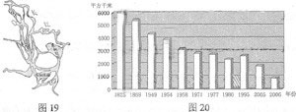
(1)洞庭湖面积变化的趋势是 ，主要原因是 、 。(3分)
(2)洞庭湖是我国重要的湖泊湿地。洞庭湖面积的这种变化，将严重削弱其 、 等生态价值和 、 等经济价值。(4分)
(3)洞庭湖湿地生态环境保护需注意哪些问题?(3分)
地理试题参考答案
一、选择题(共60分)
(一)单项选择题：本大题共18小题，每小题2分，共36分。
1．D 2．B 3．D 4．C 5．D 6．A 7．A 8．B 9．A 10．C 11．A 12．B 13．D 14．C 15．B 16．C 17．B 18．B
(二)双项选择题：本大题共8小题，每小题3分，共24分。
19．AC 20．BD 21．AB 22．AC 23．BD 24．BC 25．AB 26．AD
二、综合题：本大题分必做题(第27题-第29题)和选做题(第30题)。共60分。
27．(15分)
(1)西南风 A A地位于冷锋锋前
(2)D 坡陡；水充足。
(3)A 河流交汇，水源丰富；地形平坦开阔；交通便捷。
(4)林业 退耕还林(或封山育林) E 遥感
28．(14分)
(1)A A位于市中心；交通便利
A服务范围覆盖(包含)B服务范围
(2)C 分布在内城(靠近商业区)；靠近工业区
(3)占地广，需位于城市外缘；靠近交通干线。接近高等院校、科研机构；环境条件好。
(4)经济原因(或地租水平)；收入水平差异；历史原因。
29．(11分)
(1)A区域：经济发达；劳动力素质高；交通便利；科技发达；产业结构成熟。
B区域：劳动力资源丰富；煤铁资源丰富；人均耕地多。
(2)①③⑤ ②④
(3)促进资源能源开发；加快工业化进程；改善产业结构；提供就业机会。

30．A．[海洋地理](10分)
(1)地球 (2)海岸曲折、陡峻；多港湾。 风暴潮
(3)
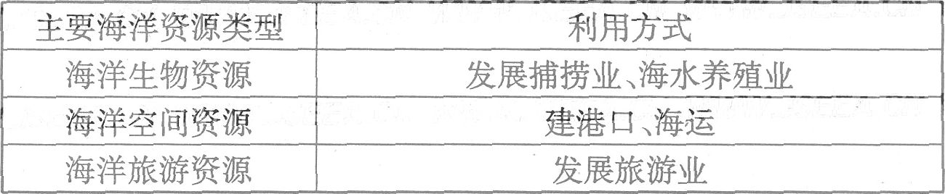

B．[城乡规划](10分)
(1)布局在交通干线附近 货物运输量大
(2)保护古镇；提高省道交通流量；减轻古镇交通污染。
(3)方案一不占用基本农田；方案二占用基本农田。
(4)方案一

C．[旅游地理](10分)
(1)武夷山 科学价值；历史文化价值
(2)喀斯特(岩溶) 带动相关产业发展；增加收入，促进就业；促进文化交流。
(3)保护文化遗产；旅游设施建设要与景观相协调；保护当地生态环境。
D．[环境保护](10分)
(1)变小 围湖造田；泥沙淤积
(2)调蓄洪水、生物多样性、调节气候 供水(蓄水)、水产业、航运
(3)退田还湖；搞好水土保持；防治污染。

